观察记录
教学目标：1、知道观察记录的几种方式，并会灵活运用各种记录方法
2、能够自己设计观察记录表格
3、养成善于观察的能力
教学过程：
- 上周我们一起种植了菠菜，你有什么发现？
- 如何把我们的发现记录下来？
- 观察哪些内容？
注意观察记录花盆中的菠菜生长变化情况：
菠菜种子在第几天长根而出。
刚发芽的菠菜是什么样子的。
发芽几天后的菠菜是什么样子的。
定期测量并记录菠菜的高度。
观察记录菠菜叶子的形状和数量。
- 记录的方法
表格式
 | 我们做的事情 | 观察到的现象 | 根的长度（毫米） | 植株高度（厘米） | 叶的形状和数量 | 其他
月 日
月 日
月 日
……

文字图片式
生长变化记录 | 菠菜今天又长出了叶子，它的形状是…… | 图片
日记式
- 你们学会了吗？请同学们自己来设计一个你喜欢的观察记录表。
- 同学们设计的真棒！课后用自己设计的表格来记录你观察菠菜的发现吧！

种植麻豌豆苗（水培/土培）
教学目标
1．知道蔬菜除了可以用土壤栽培以外，也可以采用水培的方式。
2．学会用水培法种植麻豌豆。
3．认识到植物种植方式是多种多样的；比较土培和水培的优缺点，能够用自己喜欢的一种方法栽培好麻豌豆；体验到培育植物的乐趣。
教学过程
一、谈话导入新课。
师：同学们，豌豆苗是我们饭桌上常见的一道美食，你们知道豌豆苗的生长条件吗（引出：种植条件）
学生：光照、水、土壤、肥料（有学生提出没有土壤也可以，绿萝和黄豆芽可以无土栽培）
师：那豌豆苗可以利用水培的方式种植吗？大家想了解吗？
二、师生互动学新课
师：利用视频介绍豌豆苗水培和土培的方式
水培法
- 选种浸泡、装盘育芽：买新麻豌豆种子，去除破瓣、干瘪、蛀虫豆子及土石等杂质。将选好的麻豌豆按 1 公斤水配 1 公斤豆的比例进行浸泡（水温控制在 20 ℃ ~ 23 ℃之间，浸泡时间一般为 6 ~ 7 小时，夏天气温高可适当缩短浸泡时间），泡到麻豌豆充分发胀、没有皱纹为止；将泡好的麻豌豆均匀平铺在育苗盘的白色筛盘中（育苗盘有上、下两层，上层白色筛盘用来放豆子，下层绿色蓄水盘用来蓄水，没有育苗盆的可以用洗菜篮和水盆代替），并将浸湿的纱布或育苗纸覆盖在麻豌豆上。注意！育芽期间纱布或育苗纸必须始终保持湿润。
- 喷水、育苗：拿走麻豌豆芽上的纱布或育苗纸，在育苗盘的绿色蓄水盘里加水（切记！水位不能淹没麻豌豆芽），把装有麻豌豆芽的白色筛盘放在绿色蓄水盘上，并将育苗盘放在通风、采光充足的阳台或露台上育苗。育苗期间，每 4 ~ 5 h 给麻豌豆芽喷一次水，尽量让它出苗、长高。
- 收割：豌豆苗长到10-15cm是比较合适的采摘时间，喜欢吃比较嫩的，这个时候可以采收了，采收时需要留一个芽点，方便接着生长。
土培法：
土培法较为简单，一般豌豆采用点播法进行播种，挑选种子后，将2-6粒种子种到一个穴中，穴与穴之间要间隔10-20厘米，可以放上4-6颗复合肥，播种后要覆5-6厘米厚的土，第一次浇水一定要浇透，等待发芽，一般只需要每隔两天浇一次水即可。

三：种植麻豌豆。
发放种子，用照片或者手抄报的形式记录麻豌豆的种植过程
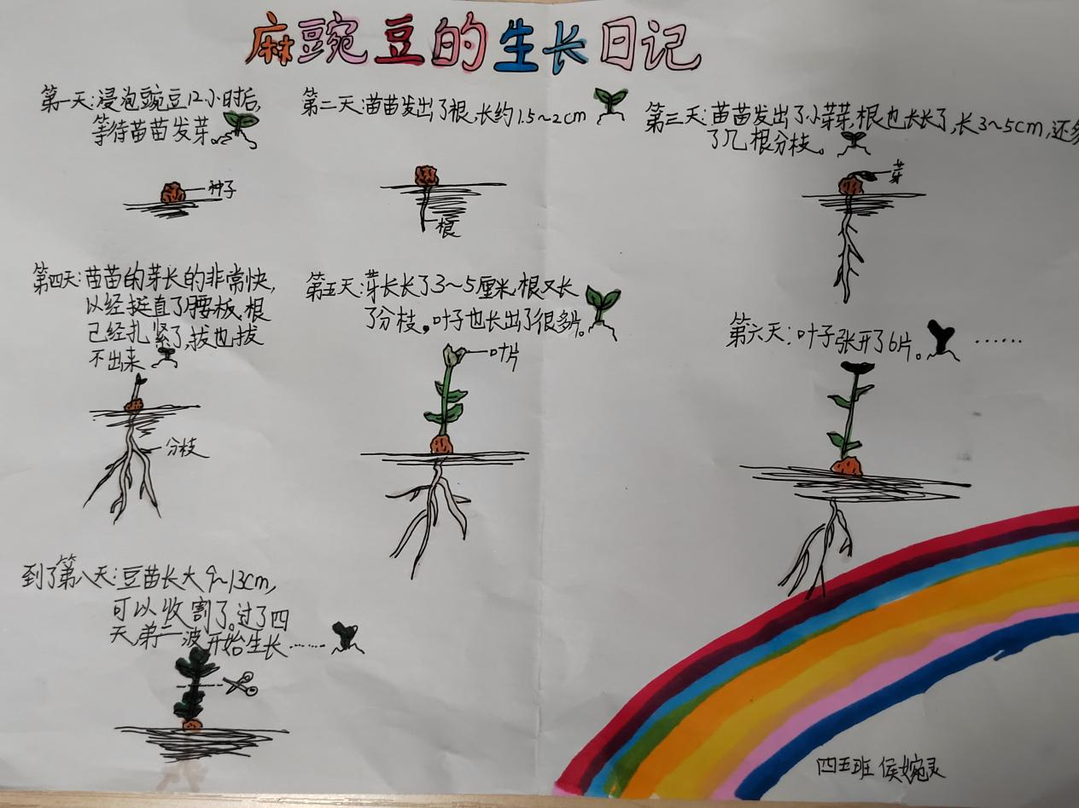

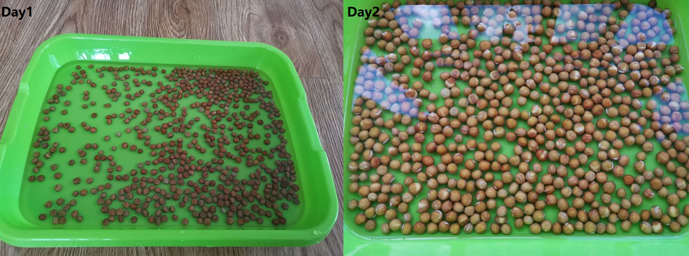

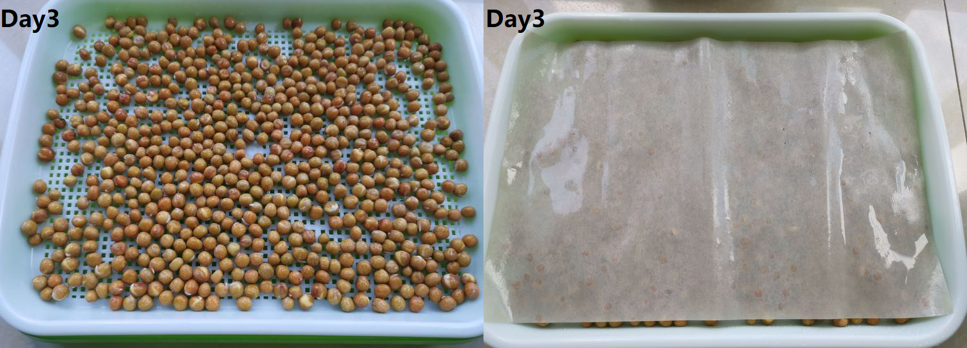

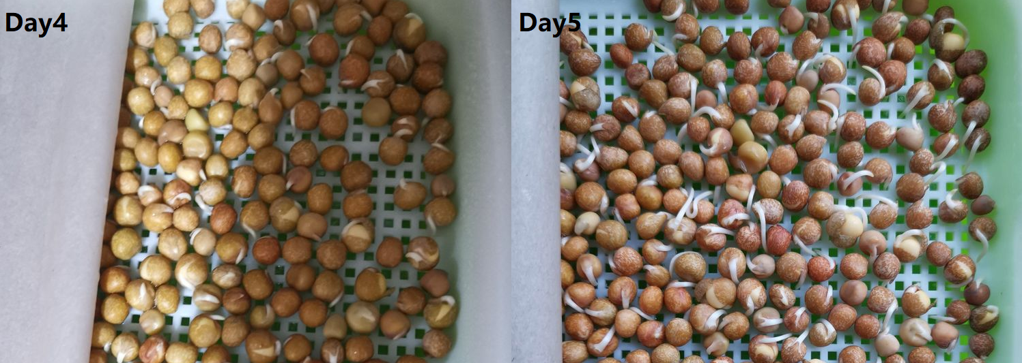
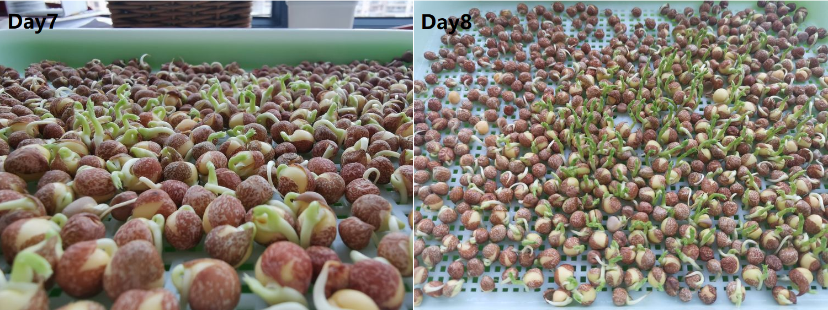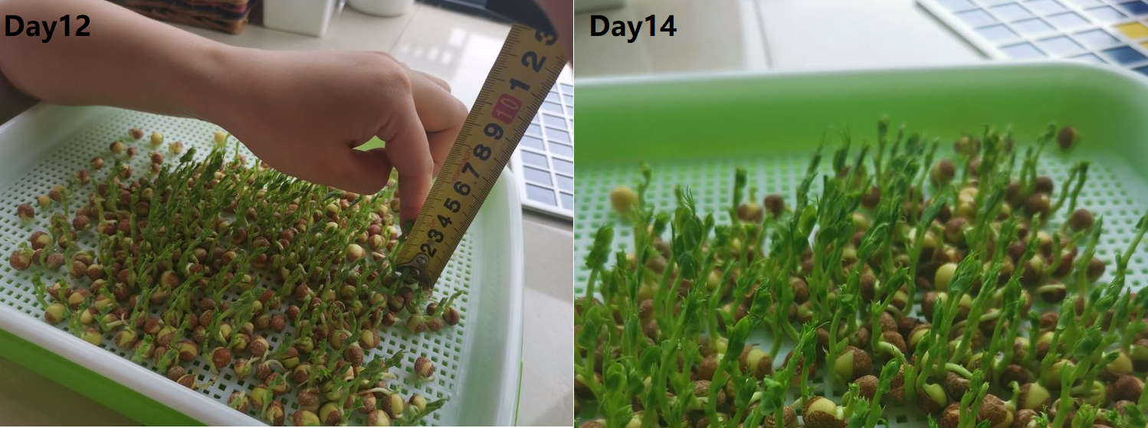

三、拓展延伸。
1、学生谈收获
2、等待麻豌豆成熟后，将土培与水培的麻豌豆进行对比，比较土培与水培的优缺点。
种植方式 | 生长周期 | 长度 | 宽度 | 口味 | 优点 | 缺点
土培
水培

- 谈一谈为什么水培技术没有在国内大面积推广，它有什么限制因素？

